|  |  |
| --- | --- |
| **UNIWERSYTET TECHNOLOGICZNO – HUMANISTYCZNY im. K. PUŁASKIEGO** | |
| **LABORATORIUM**: UKŁADY I SYSTEMY MIKROPROCESOROWE  **Ćwiczenie nr**: 4  **Temat ćwiczenia**: Zapoznanie ze środowiskiem Arduino UNO.  **Data wykonania ćwiczenia**: 07.11.2018 **Prowadzący**: mgr Emil Sadowski  **Wydział**: Transportu i Elektrotechniki **Kierunek**: Elektrotechnika  **Rok akademicki**: 2018/2019 **Semestr**: 3 **Grupa**: 1 | |
| **Wykonawca ćwiczenia**:  Artur Grygiel; Mateusz Skuza  Marcin Hałas; Maciej Sobczak | **Ocena:** |

1. **Cel ćwiczenia**

Celem ćwiczenia jest zapoznanie z budową Arduino UNO oraz podłączenie czujnika BME/BMP280 i sprawdzenie poprawności jego działania.

1. **Przebieg ćwiczenia**

Przeprowadzone ćwiczenie polegało na poznaniu budowy układu Arduino UNO i sprawdzeniu poprawności działania za pomocą odpowiedniego zaprogramowania układu, dzięki uprzednio podłączonemu czujnikowi BME/BMP280 i wyświetleniu jego wskazań. BME/BMP280 to cyfrowy czujnik posiadający możliwość pomiaru następujących parametrów: wilgotności, ciśnienia atmosferycznego, temperatury oraz wysokości. Dzięki niemu można stworzyć stację pogodową.

W pierwszym kroku podłączono czujnik BME/BMP280 do płytki Arduino UNO tak jak na rysunku 1, 2, 3 i uruchomiono edytor Arduino IDE. Następnie podłączono Arduino UNO do komputera, za pomocą kabla USB, po czym komputer wykrył nowy sprzęt i zainstalował sterowniki.

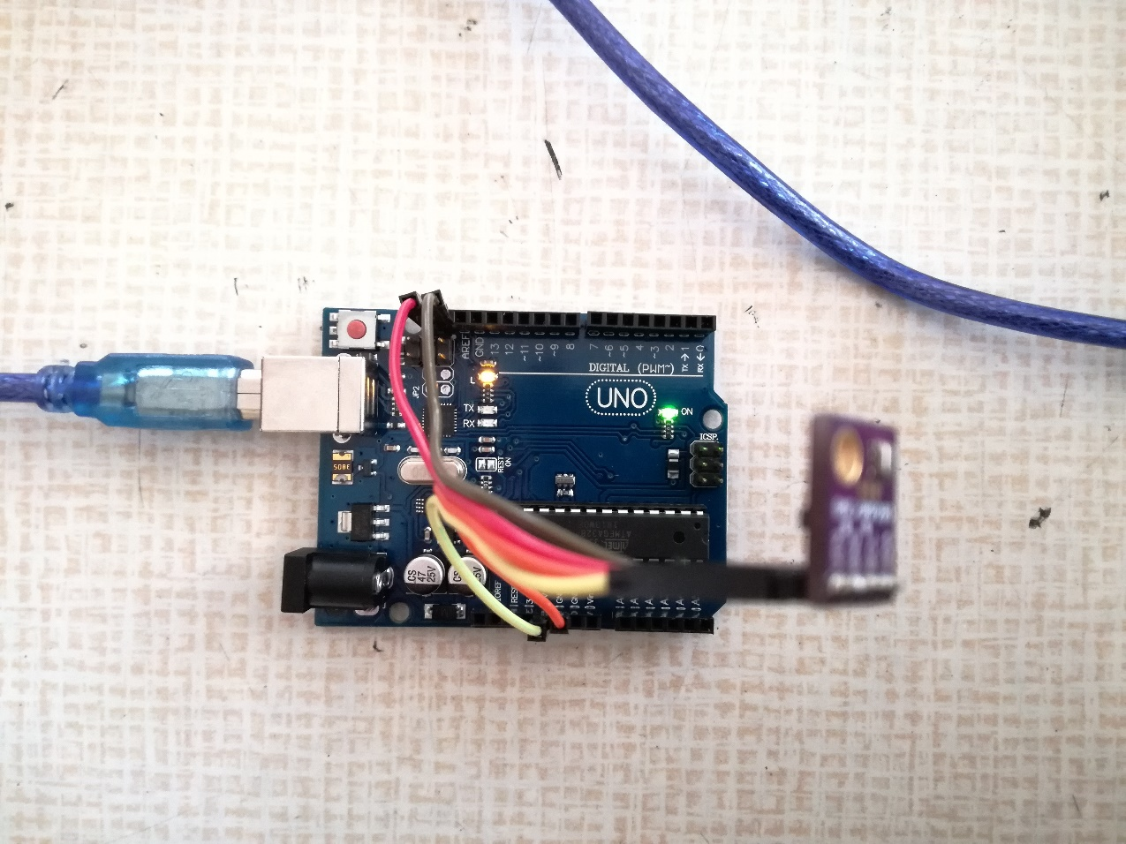

Rys. 1. Płytka Arduino UNO z podłączonym czujnikiem BME/BMP280

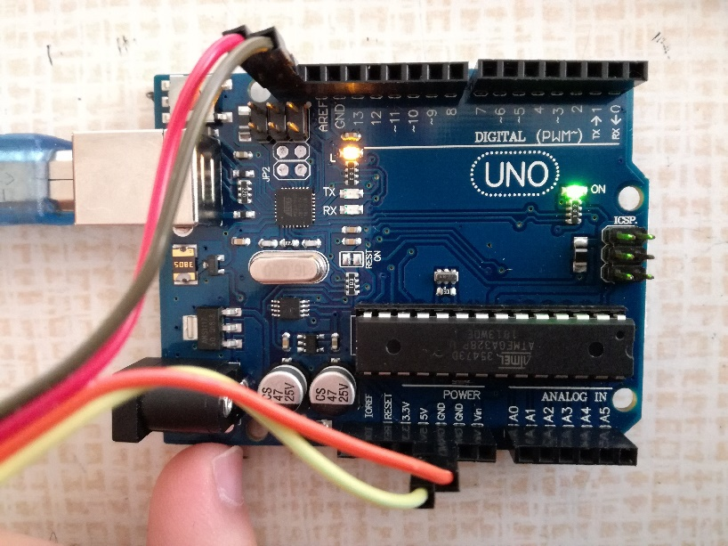

Rys. 2. Płytka Arduino UNO z wyprowadzeniami

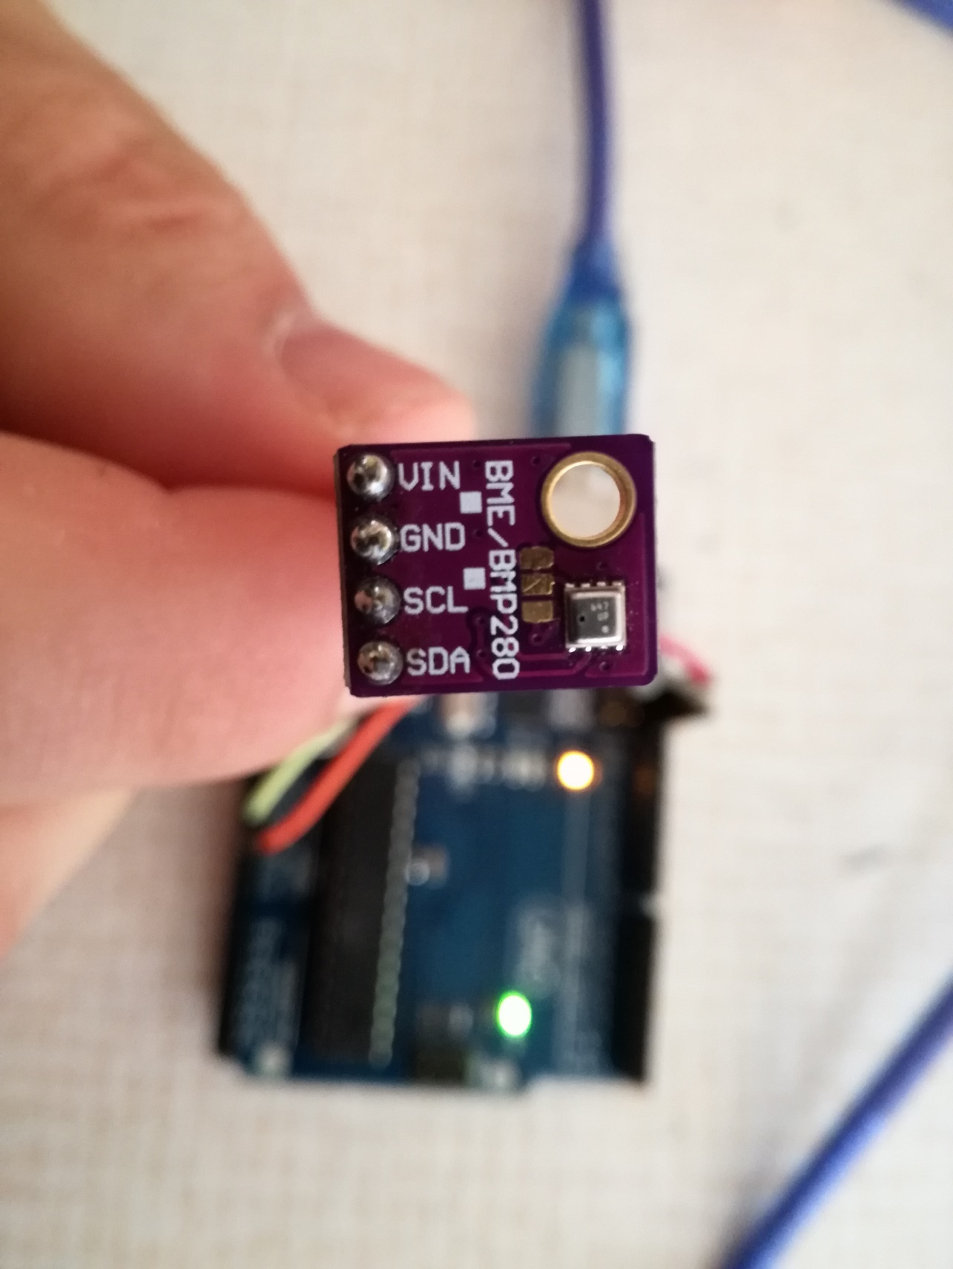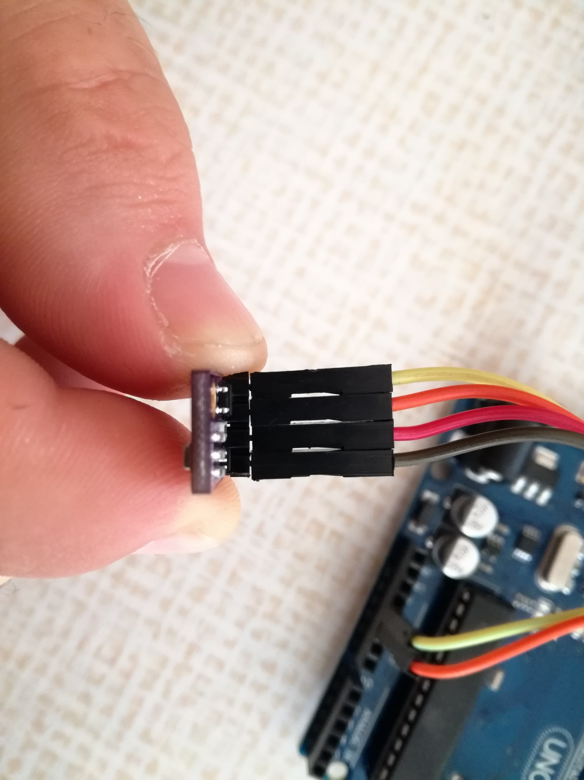

Rys. 3. Czujnik BME/BMP280 z wyprowadzeniami

W kolejnym kroku, gdy układ był gotowy do użycia, sprawdzono, który port COM został przypisany do płytki. Należało użyć do tego celu menedżera urządzeń:

Komputer -> Właściwości -> Menedżer urządzeń

Powrócono do ustawień Arduino IDE i wybrano dwie opcje. Po pierwsze, wskazano kompilatorowi, **która płytka jest w danej chwili używana oraz** wskazano wcześniej sprawdzony numer portu COM. Poniższe rysunki przedstawiają te dwie opcje (rys. 4., rys. 5.)

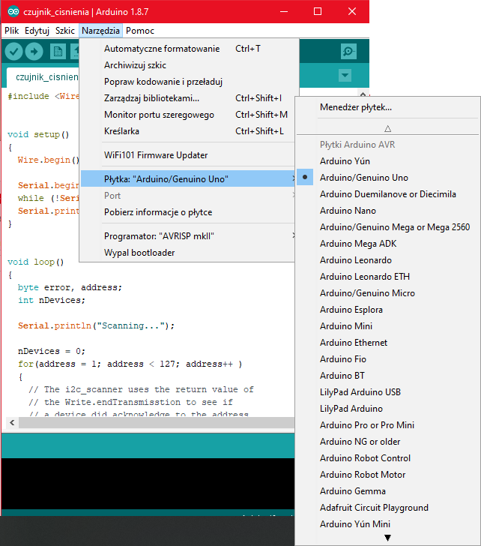

Rys. 4. Wybór płytki

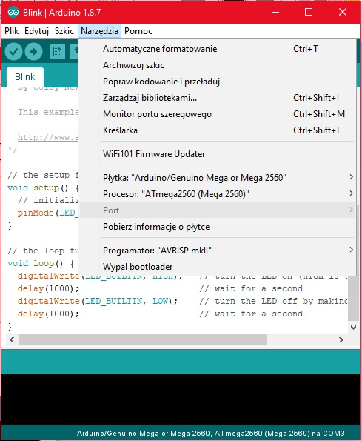

Rys. 5. Wybór portu

Przed odczytaniem danych z czujnika należy poznać adres I2C urządzenia. Otworzono nowy szkic i skopiowano do niego szkic ze strony internetowej (rys. 6). Ten szkic jest pierwszym krokiem do uruchomienia komunikacji I2C. I2C (ang. Inter-Integrated Circuit ; pol. pośredniczący pomiędzy układami scalonymi), nazywaną również TWI (ang. Two Wire Interface) jest magistralą, której głównym zadaniem jest nawiązanie komunikacji pomiędzy urządzeniami podrzędnymi, zwanymi dalej slave (niewolnikami) z urządzeniami głównymi master, zarządzającymi tymi to układami. Do komunikacji potrzebuje jedynie dwóch sygnałów SDA (Serial Data) i SCL (Serial Clock), odpowiednio sygnał przesyłający dane, oraz sygnał zegarowy.

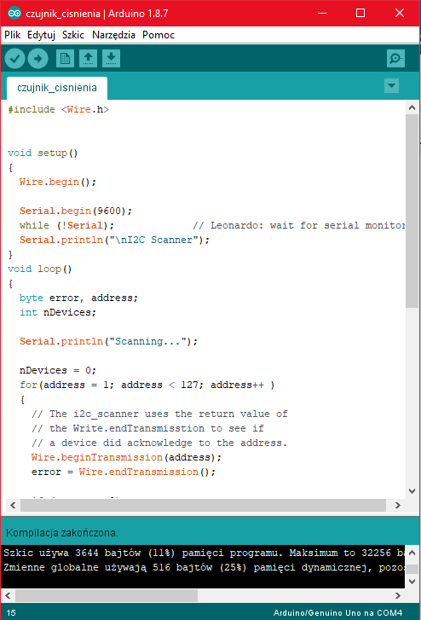

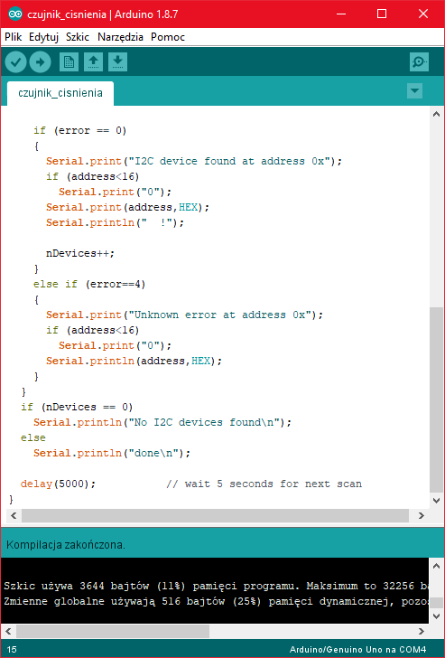

Rys. 6. Szkic I2C_scanner

Przesłano go do Arduino i otworzono monitor portu szeregowego na którym wyświetlił się adres czujnika (rys. 7). Każde znalezione urządzenie na magistrali I2C jest zgłaszane.

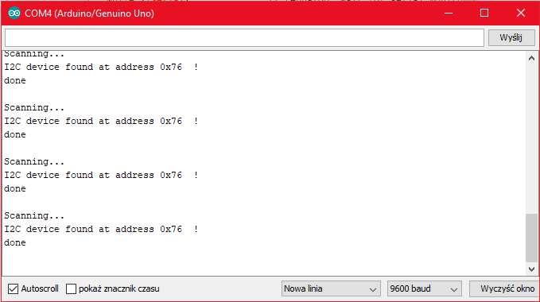

Rys. 7. Monitor portu szeregowego

Aby rozpocząć odczytywanie danych z czujnika, należy zainstalować bibliotekę Adafruit_BME280 .Jest ona dostępna z menedżera biblioteki Arduino, więc z niej skorzystano.

Z IDE otworzono menedżera biblioteki (rys. 8.)

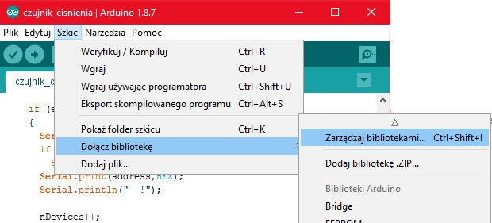

Rys. 8. Uruchomienie menedżera bibliotek

I wpisano **adafruit bme280,** aby zlokalizować bibliotekę i kliknięto **Zainstaluj (rys. 9)**

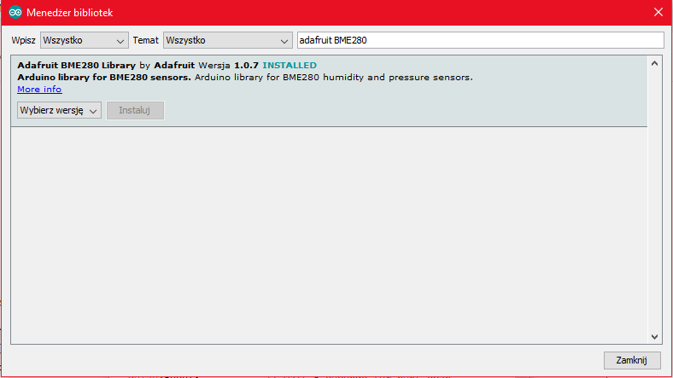

Rys. 9. Menedżer bibliotek

Następnie otworzono **plik-> Przykłady-> Adafruit_BME280** **-> bmp280test** (rys. 10) i przesłano do Arduino UNO podłączonego do czujnika (rys. 11)

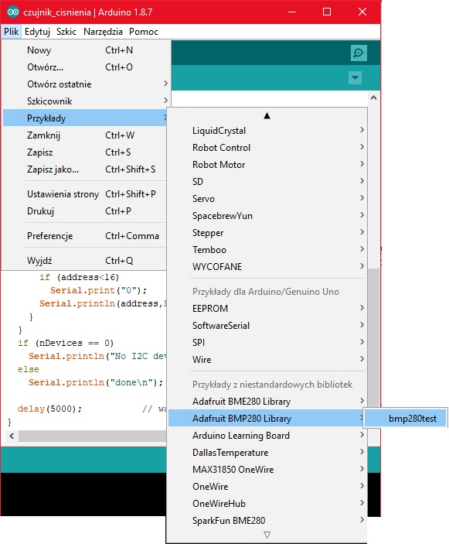

Rys. 10. Uruchomienie bmp280test

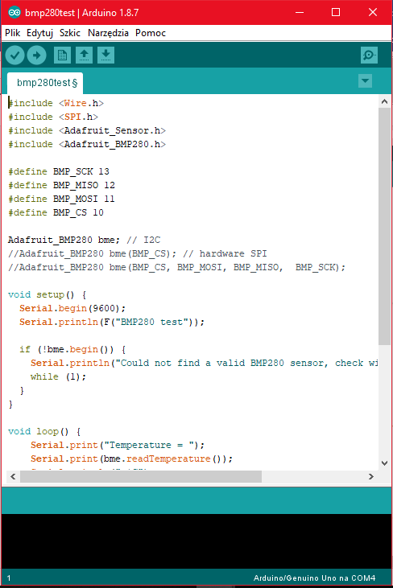

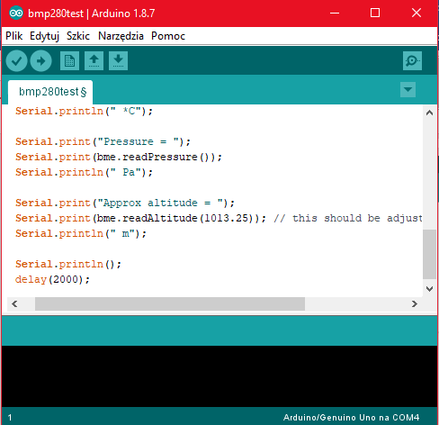

Rys. 11. bmp280test

Po kilku zmianach w szkicu ostatecznie powstał szkic stacji pogodowej i wyglądał następująco (rys. 12), a monitor portu szeregowego wyświetlał następujące dane (rys. 13).

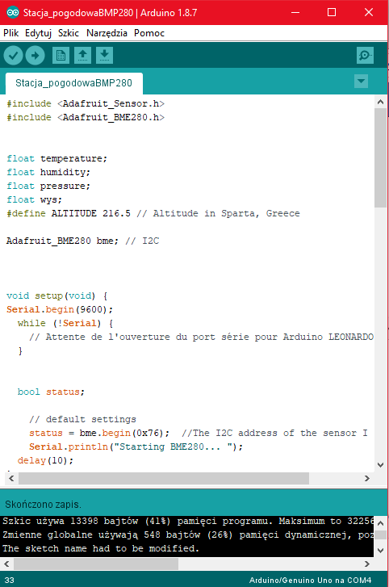

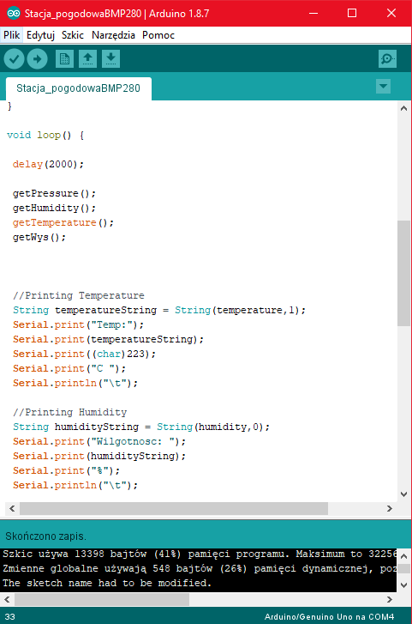

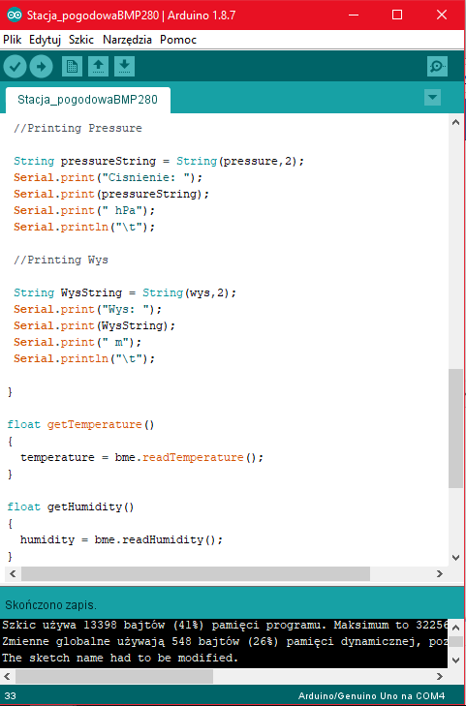

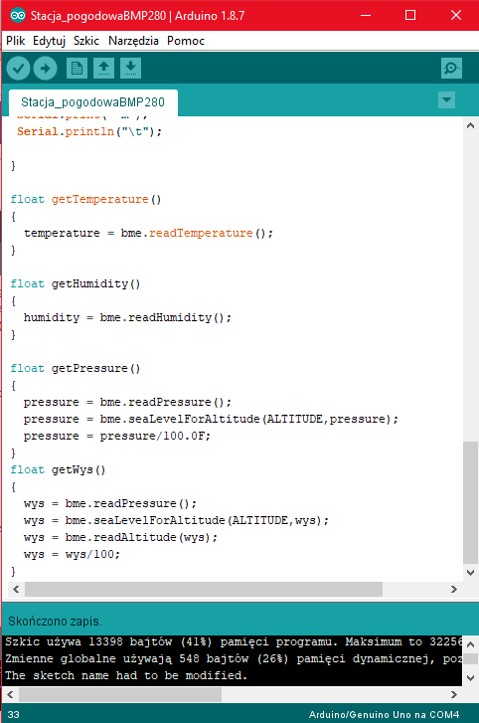

Rys. 12. Szkic stacji pogodowej

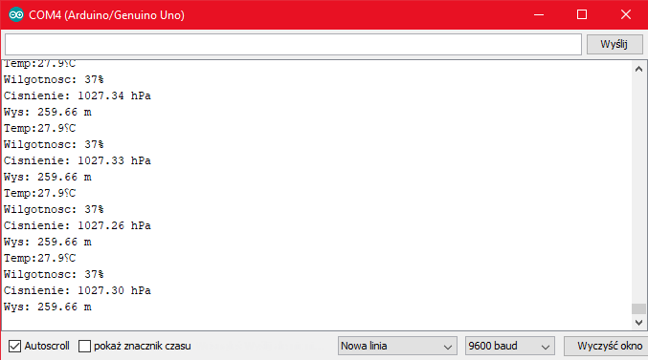

Rys. 13. Monitor portu szeregowego

1. **Wnioski**

Przeprowadzenie ćwiczenia wzbogaciło naszą wiedzę na temat budowy układów programowalnych Arduino UNO oraz zasady ich działania oraz czujników do nich podłączonych.

Układ programowalny Arduino UNO wraz z podłączonym czujnikiem BME/BMP280 działał zgodnie z oczekiwaniami i napisanymi szkicami wgranymi do tego układu, wyświetlając poszczególne dane: temperaturę, wilgotność, ciśnienie i wysokość.

Literatura:

* <https://playground.arduino.cc/Main/I2cScanner>
* https://learn.adafruit.com/adafruit-bme280-humidity-barometric-pressure-temperature-sensor-breakout/arduino-test